Apresentação DODESIGN

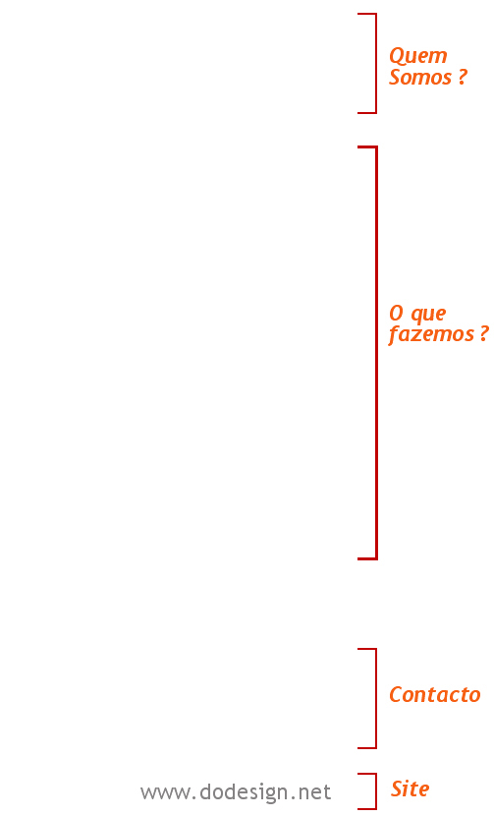
Saber compreender as expectativas e ambições do cliente, interacção entre empresas, designers e marketeers... é o nosso objectivo!
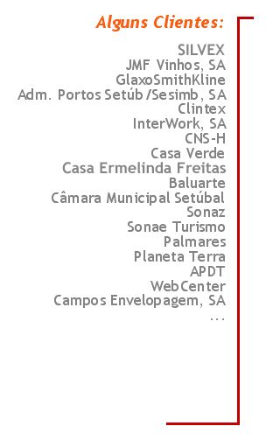
Criar e trabalhar em projectos, conhecer pessoas e a sua cultura empresarial, que nos permita definir possíveis soluções de design que serão a expressão visual dos valores das empresas ou marcas.

As áreas de intervenção do Ateliê DODESIGN vão desde a concepção de Identidade Corporativa (onde se inclui toda a imagem gráfica de uma empresa, produto ou serviço...), passando pelo Projecto de Espaços promocionais (stands de exposição para feiras...), Projectos industriais (mobiliário, iluminação e mobiliário urbano...) até às Soluções Interactivas (desenvolvimento de websites, campanhas de web-marketing e apresentações multimédia...).

Num mercado onde cada vez mais a imagem de uma empresa se destaca pela sua apresentação, evidenciando os seus produtos, o seu capital humano e o seu profissionalismo, trabalhamos para que estes objectivos sejam alcançados.
Sabemos ouvir os nossos parceiros, discutimos ideias, partilhamos a criação de algo, que por certo irá contribuir para o crescimento dos nossos clientes.

Tudo isto está patente na nossa brochura que enviamos para apreciação, quer pela sua qualidade quer pelos projectos apresentados. Gostaríamos, no entanto, de partilhar convosco o nosso portfolio global, e para isso, disponibilizamo-nos desde já para uma reunião de apresentação

Os nossos melhores cumprimentos,

A Equipa DODESIGN
Pedro João | Pedro Afonso | Rui Nogueira
DESIGNER | DESIGNER | DESIGNER
pepe@dodesign.net | pedro.afonso@dodesign.net | ruka@dodesign.net

